队伍编号 | XXXX
赛道 | A

基于ARIMA和LSTM模型的长短期用户基站流量预测分析

摘 要
移动互联网的飞速发展，使得移动流量呈现爆炸式增长，从而基站的流量负荷问题变得越来越重要。但随之而来的是网络速度因为流量高峰期和低谷期的影响变化非常大，在高峰期，即使信号条件很好，但因为基站负荷超过容量导致网络速度非常的慢；且因为抄袭现象，在某些时段，用户数量也会急剧降低，浪费运行资源。
因此，为了检测基站的流量变化，降低资源的消耗浪费。我们想要设计一个根据时段自动开关载频的程序。为了分类别检测短期基站再小时量级的上下行流量只以及长期日量级上下行流量变化值，我们分别运用ARIMA模型和LSTM模型进行建模和数据分析，并对相关问题进行了探讨研究，得出了一个较为合理的方案
关键词 流量监测 短期预测 长期预测 ARIMA LStM

目录
第1章 绪 论 1
1.1 研究背景和意义 1
1.2 国内研究现状 1
1.3 主要研究内容 2
1.4 章节安排 2
第2章 数据预处理和特征工程 4
2.1 数据清洗 4
2.1.1 缺失值处理 4
2.1.2 重复值处理 5
2.1.3 异常值处理 5
2日期列异常值 5
2.2 数据划分 6
2.2.1 依照模型特点的数据划分 6
2.2.2 训练集测试集划分 6
第3章 相关模型的介绍和分析 7
3.1 ARIMA 7
3.2 LSTM 7
3.3 数据特征值 7
第4章 短期变化模型的建立和调优 8
4.1 AR 8
4.2 MA 8
4.3 ARIMA 8
4.4 训练预测 9
第五章 长期变化模型的建立和调优 10
5.1RNN与LSTM 10
5.2 LSTM模型的特点 11
5.3 搭建LSTM模型并进行预测 11
对训练集与测试集进行转换，因为keras需要。 13
第六章 问题的相关探讨和研究 15
6.1 基站扩容时间预测 15
6.1.1 问题描述 15
6.1.2 思路分析 15
6.2 基于时段的自动开关载频程序设计 15
6.2.1 问题描述 15
6.2.2 思路分析 15
参考文献 17

第1章 绪 论
1.1 研究背景和意义
研究背景：
随着移动通信技术的发展，4G、5G 给人们带来了极大便利。移动互联网的飞速发展，使得移动流量呈现爆炸式增长，从而基站的流量负荷问题变得越来越重要。一方面，在流量高峰期，大量基站呈现出负荷超过容量的问题，使得即使信号条件很好，网络速度也非常的慢，给用户带来非常差的体验。
为了改善这个问题，需要给基站增加载频的数量来扩容，使基站可以承载更多的流量；另一方面，由于基站潮汐现象，使得在某些时段，用户数量会大幅降低。在基站低流量时段，如果仍然按照高容量时段的载频数量来运行基站配置，会极大的浪费资源和能量。特别是现在每个城市的基站数量巨大，而且随着 5G 的不断部署，基站数量还会大幅增加。
同时，每个基站的流量高峰和低谷的时段各不相同。如果所有基站都按照高容量时段来配置运行载频，则网络的能量消耗是非常巨大的
研究意义：
因此，需要根据流量的变化，计算需要的载频数量，从而可以在不同时段打开或者关闭部分载频使得基站既可以满足对用户的服务，又可以尽可能低的消耗能量和资源。由于基站数量巨大，无法通过人工实时关注每个基站的流量变化，需要给每个基站设置根据时段自动开关载频的程序。这样就需要知道一段时间内基站流量关于时段的变化值，特别是基站在每个小时的上下行流量值。从而可以知道基站在每个时段需要的载频的数量，进而设置一定时间内基站载频自动开关的程序。
1.2 国内研究现状
互联网为用户日常生活提供便利的同时，网络安全问题也随之出现。现有的网络安全技术将主要精力集中于对外来攻击进行防御性响应上，而对于内部网络用户的流量行为考虑较少，因此，对网络用户流量行为进行监测，是网络安全必不可少的部分，[1]本文主要从分析网络用户流量行为的角度出发，进行相关研究。 现有的网络用户流量行为分析方法主要存在的问题有网络用户流量行为缺乏系统性定义、对网络用户流量行为的描述维度过高，在海量网络用户流量行为数据中分析单用户流量行为比较困难。基于上述不足之处，首先对单一网络用户流量行为的建模方法进行研究，提出一种基于关联规则的建模方法，用于建立稳定的正常用户流量行为模式；然后本文基于网络流量监测提出一个较为完备的特征集，对网络用户行为进行全面描述，并给出一种基于偏离相对距离的特征选择规则，选择出适合于海量网络用户行为分析的优化特征集，利用选择的特征集实现网络异常时刻和用户异常流量行为快速定位；最后本文提出一种基于预测的流量行为分析方法对优选特征的未来值进行预测，提前判断用户流量行为。
网络流量管理是网络管理的重要组成部分,网络流量是网络中传输的数据量,是体现网络性能状况和运行状态的关键数据。[2]通过对网络流量进行分析研究,不仅能够起到对网络流量的监测作用,同时还能掌握一定的网络行为规律,实施网络流量预测,对于流量异常情况进行及时告警,以帮助网络管理人员排查和定位网络故障,并为优化网络拓扑和进行网络规划提供科学依据。以网络流量为核心,融合了网络流量相关技术,包括网络流量监测技术、网络流量预测技术和网络流量异常检测技术,设计并实现了一个基于B/S模式且具有良好可用性、可视性和可扩展性的网络流量监测系统。系统采用了基于SNMP协议的网络流量监测技术实现对网络流量数据的采集,通过多线程采集方式提高了系统的数据采集效率;针对所采集网络流量的历史数据,采用时间序列分析方法进行数学建模,建模过程使用了经典的Box-Jenkins方法,包括时间序列的平稳性检验、非平稳时间序列的平稳化、模型定阶、模型参数估计、模型检验和模型预测几个主要步骤;使用所建立的ARMA模型实现对网络流量的短期在线预测,并为网络流量自适应阈值异常检测方法中阈值边界的确定提供了来源。系统能很好地实时监测目标网络的网络流量,将网络流量以清晰的图表形式进行显示,能准确预测未来一段时期内网络流量的变化趋势,并对可能的网络流量异常进行及时的检测和告警。
1.3 主要研究内容
1.对小区(基站的每个扇区)的上行和下行流量随时间的变化进
行建模，并用训练数据训练模型，给出各个小区小时级上行和下行流量
的预测模型，预测这些小区后面一周的小时级流量变化
2.预测小区上下行流量的长期变化趋势，给出每个小区长期流量
预测模型，并预测其上行和下行流量
3.对该问题的扩展研究
1.4 章节安排
第二章主要介绍研究了对数据进行预处理和相关的特征工程来分割数据的方法和内容
第三章介绍了本论文所用到的相关模型的特点介绍和应用的优劣分析
第四章是对小区短期变化日小时流量预测模型的建立和分析并调优参数过程
第五章将提出并介绍我们对小区长期变化趋势的日流量预测所建立模型
第六章则是我们对该问题的扩展探讨和思路分析

第2章 数据预处理和特征工程

2.1 数据清洗
数据清洗指发现并纠正数据文件中可识别的错误的一道程序，包括检查数据一致性，处理无效值和缺失值等。因为数据仓库中的数据是面向某一主题的数据的集合，这些数据从多个业务系统中抽取而来而且包含历史数据，这样就避免不了有的数据是错误数据、有的数据相互之间有冲突，这些错误的或有冲突的数据显然是我们不想要的，称为“脏数据”。我们要按照一定的规则把“脏数据”“洗掉”，这就是数据清洗。

2.1.1 缺失值处理
数据值缺失是数据分析中经常遇到的问题之一。当缺失比例很小时，可直接对缺失记录进行舍弃或进行手工处理。但在实际数据中，往往缺失数据占有相当的比重。这时如果手工处理非常低效，如果舍弃缺失记录，则会丢失大量信息，使不完全观测数据与完全观测数据间产生系统差异，对这样的数据进行分析，很可能会得出错误的结论。造成数据缺失的原因有很多，可能是人为原因的数据遗漏，可能是数据本身暂时不好获取（例如在医疗数据库中，并非所有病人的所有临床检验结果都能在给定的时间内得到，就致使一部分属性值空缺出来），也可能是由于机械原因导致的数据收集或保存的失败造成的数据缺失，比如数据存储的失败，存储器损坏，机械故障导致某段时间数据未能收集（对于定时数据采集而言）。
对于缺失值的处理，从总体上来说分为删除缺失值和缺失值插补。
缺失值插补的方法包括均值插补，同类值插补，极大似然估计，多重插补等。
2.1.1.1 训练集缺失情况
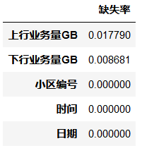
1训练集缺失情况
2.1.1.2 测试集缺失情况
经过查看，短期验证测试集以及长期验证测试集数据均完整，无缺失值。

2.1.1.3 训练集缺失值处理
观察训练集缺失情况的表格，我们发现，上行业务量GB和下行业务量GB均含有少量的缺失值。使用均值分别对上行业务量和下行业务量进行填充。

2.1.2 重复值处理
重复观测:指观测行存在重复的现象,重复观测的存在会影响数据分析和挖掘结果的准确性,所以在数据分析和建模之前需要进行观测的重复性检验,如果存在重复观测,需要进行重复项的删除.
在训练集中发现存在重复项，使用python中的duplicated()方法对其进行处理。

2.1.3 异常值处理
观察到训练集中一部分数据的日期列存在异常值，如下图所示。
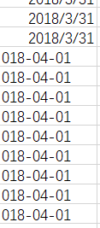

2日期列异常值

使用相关方法进行更改，使日期列所有数据保持一致。

2.2 数据划分

2.2.1 依照模型特点的数据划分
本文拟采用时间序列相关模型对该问题建模，根据模型的特点，需要对数据进行划分。
根据小区号数据列对数据集进行划分，使每个小区的数据单独组成一个数据文件。

2.2.2 训练集测试集划分
在机器学习算法中，我们通常将原始数据集划分为三个部分（划分要尽可能保持数据分布的一致性）：
（1）Training set（训练集）: 训练模型
（2）Validation set（验证集）： 选择模型
（3）Testing set（测试集）： 评估模型
其中Validation set的作用是用来避免过拟合的。在训练过程中，我们通常用它来确定一些超参数（例：根据Validation set的accuracy来确定early stoping的epoch大小，根据Validation set确定learning rate等等）。之所以不用Testing set，是因为随着训练的进行，网络会慢慢过拟合测试集，导致最后的Testing set没有参考意义。因此Training set用来计算梯度更新权重，即训练模型，Validation set用来做模型选择，Testing set则给出一个accuracy以判断网络性能的好坏。
本文拟将训练集划分为训练集和验证集。将日期为2018/3/1到2018/4/16的数据作为训练集，日期为2018/4/17到2018/4/19的数据作为验证集，进行模型相关参数的确定和调优等。

相关模型的介绍和分析
3.1 ARIMA
针对于具有明显时间特征的序列，方法通常是利用历史数据预测未来，首先就要对其纯随机性和平稳性进行预处理，对于平稳序列分析可以使用线性模型拟合，建立ARMA模型，而非平稳序列则使用增加了差分环节的ARIMA模型。此模型利用了最近历史的有限个时间点来预测将要到来时间点的值。尽管十分简单，理解直观，但对序列的平稳性要求较高，且只能获得线性关系，对于非线性关系就无能为力了。
3.2 LSTM
ARIMA仅由最近的历史数据预测未来较近的时间，决定了ARIMA更适合作短期预测，而LSTM是RNN的改进版。如果把RNN和其他神经网络比较的话，由其本身特性适合处理序列数据。RNN中的每个神经元都有着历史信息，和当前输入值两个输入，得到一个输出，同时给下一个神经元提供信息。但是RNN在训练长的序列时，容易出现梯度消失或爆炸的问题，会忘记更之前的历史信息，LSTM对此做了改进，就更为适合长期预测。有三个阶段，忘记阶段，对上一个节点即历史信息选择性遗忘；选择记忆，对于当前输入也进行有选择地记忆；输出，也是选择出哪些内容可以当当前时间点的输出。LSTM记住了需要记忆的，而忘记了权重低的，比起RNN只有一种不加区分的记忆方式，控制门状态来改变传输状态，在长期预测方面的效果尤其好。但引入了较多参数，计算量大大增加，提升了训练的难度，在实际生活中会使用参数比LSTM少，但效果基本持平的GRU来代替。

3.3 数据特征值
判断数据是否稳定，通常可以根据均值，方差，自协方差来判断。
如果均值以时间为自变量为常量，和时间无关，就是稳定的，如果均值逐渐增加或者减少，就是有线性关系，非稳定。同理，方差与时间的函数关系一阶导应为常量，否则不稳定。自协方差，在均值和方差与时间变化都不变的前提下，数据波动的频率代表着自协方差的影响，如果显著不同，则是自协方差与时间有关。

第4章 短期变化模型的建立和调优
4.1 AR
AR，全称自回归模型，用序列自身该时间点之前的数据来预测当前时间点对应的值。一大局限性就在于必须要序列足够平稳，可利用差分法。判断稳定性，则有观察法和单位根检验法两种。单位根检验法，就是假设不平稳，那么平稳的序列拒绝原假设，即在给定的置信水平上显著。其二，是局限于自身数据。其三，只有在预测和自身历史数据相关的结果效果才好。AR事先确定的参数是阶数p，即用来预测该时间点所用历史值的期数，如下公式：
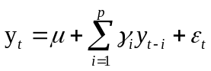
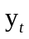为当前时间点的值，p是阶数，为常数，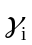是ACF，为自相关系数，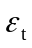为误差。这里简要地提及ACF，是观测值和历史观测值的线性相关程度：
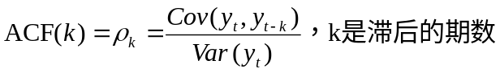
4.2 MA
移动平均模型，简称MA，则主要是误差项求和，可以降低误差的波动，q阶自回归过程对应公式：
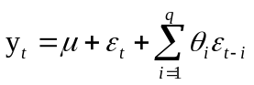
4.3 ARIMA
两者结合就可以得到既减小了随机性的幅度，又利用了历史信息，得到自回归移动平均模型ARMA，公式：
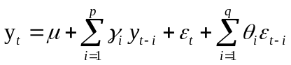
若是非平稳序列，加上差分预处理，则是差分自回归移动平均模型。可用ARIMA(p,d,q)表示，其中p，q和之前公式的含义一致，而d指差分阶数。得出平稳的序列后，计算ACF和PACF，通过截尾和拖尾确定p和q系数。而PACF，偏自相关函数，解决了ACF未考虑中间数据的影响问题，是考虑中间观测值当前观测值和历史数据的线性相关性。截尾和拖尾是较为主观的判断条件，拖尾指以指数率震荡或者单调递减，截尾从图像中表现则是序列从某个时间点开始变得极小。一般判断准则是，MA是q个后截尾，AR是p个后截尾。要确定参数，虽说主观的方法也有一定参考价值，但最好还是确定一个客观参数。结合模型越小越好的前提条件，可利用信息准则函数法AIC和BIC来确定阶数，平衡模型的复杂度和尽量准确的拟合的矛盾。
BIC改进了AIC易受样本数量影响的缺点，用参数个数作为惩罚因子的系数去平衡模型拟合误差因样本容量变大而产生的变化。可以通过暴力枚举少量的p和q，来选择效果最好的参数组合。
4.4 训练预测
对大数据的处理离不开调参数，那么对模型的检验，就是用t检验来评估参数估计的显著性，和为了提取出尽量多的相关性，残差序列是否满足模型前提条件中的相互独立。
由于数据规模大，一次读取存储会超出能表示的空间，使用了数据库msyql存储各数据。先将比较大的训练集文件导入到了train表，需要短期预测的数据导入到了duanqi表，需要长期预测的数据导入到了changqi表，以上各表都是在xtt的数据库下。将连接数据库，查询，插入等操作封装了，用python筛选出各个小区号的记录，并写入各文件。
训练集的日期格式并不统一，通过替换添加，改为统一格式，并转为datetime类型。分别抽取出上行流量和下行流量作为两个时间序列，分别用ARIMA模型拟合。可绘图或用Dicky-Fuller Test判断，若不稳定，大致可分为两种要素，数据总体是上升或下降的线性关系，即趋势；季节性的变动。
要分析出趋势，可先减小随机分量，进行对数变换，当然数据是需要大于0的。也可使用移动平均或者指数平均来平滑，用一段时间的均值来估计，而指数平均则更合理，给不同时间点分配不同权重，例如越近期的数据点权重越大。还有前面所述的差分，不过由于其主要针对于有明显周期性，选定一个时间间隔再差分。
满足平稳后，再分离成长期趋势，季节趋势和随机成分，从图中看出长期趋势接近线性，季节趋势也有很明显的周期性，而残差则将近均值为0，波动较小。对残差检验了平稳性，符合要求。
之后是训练环节，长期趋势可用差分，季节性周期由于周期性明显，用窗口为周期的移动平均预测。预测环节则需要对预处理过程逆变换，以一个标准比较，就可得到各小区在某段时间的上行和下行流量。要评价一个模型的拟合的好坏，对于连续数据，可使用最直接的均方根误差判断。

第五章 长期变化模型的建立和调优

5.1RNN与LSTM
时间序列模型最常用最强大的的工具就是递归神经网络（recurrent neural network, RNN）。相比与普通神经网络的各计算结果之间相互独立的特点，RNN的每一次隐含层的计算结果都与当前输入以及上一次的隐含层结果相关。通过这种方法，RNN的计算结果便具备了记忆之前几次结果的特点
典型的RNN结构:
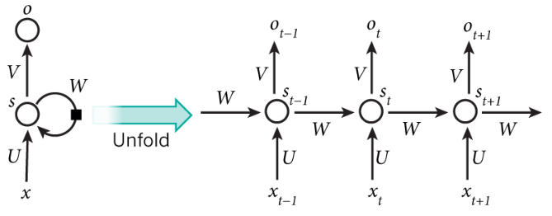
右侧为计算时便于理解记忆而产开的结构。简单说，x为输入层，o为输出层，s为隐含层，而t指第几次的计算；V,W,U为权重，其中计算第t次的隐含层状态时为St = f(U*Xt + W*St-1)，实现当前输入结果与之前的计算挂钩的目的。
RNN的局限性：
由于RNN模型如果需要实现长期记忆的话需要将当前的隐含态的计算与前n次的计算挂钩，即St = f(U*Xt + W1*St-1 + W2*St-2 + ... + Wn*St-n)，那样的话计算量会呈指数式增长，导致模型训练的时间大幅增加，因此RNN模型一般直接用来进行长期记忆计算。
LSTM模型
LSTM（Long Short-Term Memory）模型是一种RNN的变型，最早由Juergen Schmidhuber提出的。经典的LSTM模型结构如下
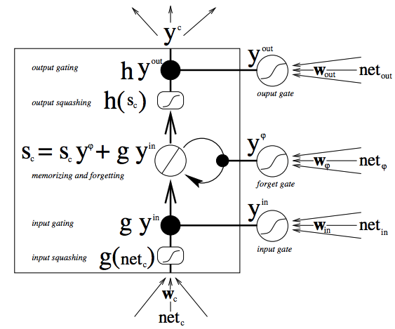

5.2 LSTM模型的特点
LSTM的特点就是在RNN结构以外添加了各层的阀门节点。阀门有3类：遗忘阀门（forget gate），输入阀门（input gate）和输出阀门（output gate）。这些阀门可以打开或关闭，用于将判断模型网络的记忆态（之前网络的状态）在该层输出的结果是否达到阈值从而加入到当前该层的计算中。如图中所示，阀门节点利用sigmoid函数将网络的记忆态作为输入计算；如果输出结果达到阈值则将该阀门输出与当前层的的计算结果相乘作为下一层的输入（PS：这里的相乘是在指矩阵中的逐元素相乘）；如果没有达到阈值则将该输出结果遗忘掉。每一层包括阀门节点的权重都会在每一次模型反向传播训练过程中更新。
LSTM模型的记忆功能就是由这些阀门节点实现的。当阀门打开的时候，前面模型的训练结果就会关联到当前的模型计算，而当阀门关闭的时候之前的计算结果就不再影响当前的计算。因此，通过调节阀门的开关我们就可以实现早期序列对最终结果的影响。而当你不不希望之前结果对之后产生影响，比如自然语言处理中的开始分析新段落或新章节，那么把阀门关掉即可。

5.3 搭建LSTM模型并进行预测
LSTM神经网络模型的训练可以通过调整很多参数来优化，例如activation函数，LSTM层数，输入输出的变量维度等，调节过程相当复杂。
对于原始数据的转化即对时间数据的处理同短期模型的训练集处理过程，将日期转换成datetime时间序列，并对分小区的上下行流量分别建模分析。
我们用的是python的keras库进行建模，建模的过程中会遇到许多需要调整的参数，比如：
需要确定LSTM模块的激活函数（activation fucntion）（keras中默认的是tanh）；
确定接收LSTM输出的完全连接人工神经网络（fully-connected artificial neural network）的激活函数（keras中默认为linear）；
确定每一层网络节点的舍弃率（为了防止过度拟合（overfit）），这里我们默认值设定为0.2；
确定误差的计算方式，这里我们使用均方误差（mean squared error）；
确定权重参数的迭代更新方式，这里我们采用RMSprop算法，通常用于RNN网络。
确定模型训练的epoch和batch size（一般来说LSTM模块的层数越多（一般不超过3层，再多训练的时候就比较难收敛），对高级别的时间表示的学习能力越强；同时，最后会加一层普通的神经网路层用于输出结果的降维。
图示如下：
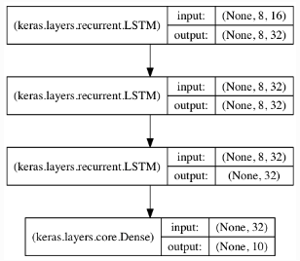
如果需要将多个序列进行同一个模型的训练，可以将序列分别输入到独立的LSTM模块然后输出结果合并后输入到普通层。
具体建模过程如下：
导入基础模块：
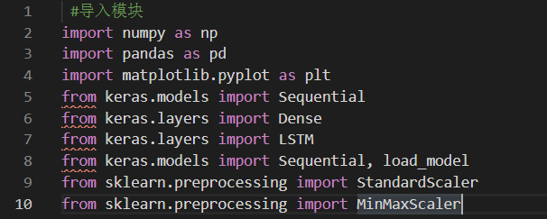
因为LSTM适用于给出下一刻数据，那么我们就采取时间滑窗的方式，将预测出的下一刻数据加入到数据集中，在进行下一刻预测。对训练集与测试集进行转换，因为keras需要。

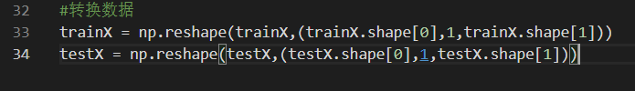

初始化LSTM模型，注意input_shape，它决定了投进模型的数据维度，所以设置为look_back与前面设置的映射关系相符合。

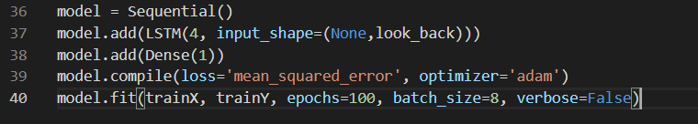

预测：
预测的一个核心，运用了栈的原理，将Predict的值压入dataset中。
此处尤其注意，这几个操作所需的数据格式不一样。append无法对array变量作用，所以要先将其变成List，同时，predict出的值自带中括号，所以需要将其扁平化
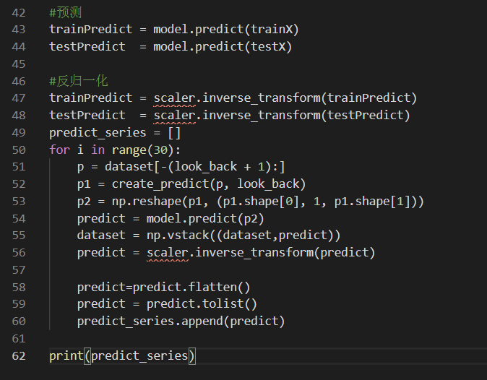

第六章 问题的相关探讨和研究

6.1 基站扩容时间预测

6.1.1 问题描述
从长期来看，大部分基站的整体流量是呈逐渐增加趋势的，当整体流量增加到一定程度时，动态开关载频的方式无法满足基站在流量峰值时候的需求，此时需要做物理扩容，新建基站或新建扇区。可以从这个角度出发，预测基站需要物理扩容的时间。

6.1.2 思路分析
首先搜集资料，明确基站需要物理扩容时的基站流量阈值。然后将各小区（基站的每个扇区）同时刻的流量进行加和，得到基站的整体流量随时间变化的数据。选择相关回归模型，如线性回归等对基站的总体流量建模。用得到的数据集训练模型，给出基站到达流量阈值时的时间。

6.2 基于时段的自动开关载频程序设计

6.2.1 问题描述
基站的流量负荷问题普遍存在。一方面，在流量高峰期，大量基站呈现出负荷超过容量的问题，使得即使信号条件很好，网络速度也非常慢。另一方面，由于基站潮汐现象，使得在某些时段，用户数量会大幅降低，在低流量时段，如果仍然按照高容量时段的载频数量来运行基站配置，会极大的浪费资源和能量。因此需要根据流量的变化，计算需要的载频数量，从而在不同时段打开或关闭部分载频使得基站既可以满足对用户的服务，又可以尽可能低的消耗能量和资源。现拟根据样本数据集，确定需要的载频数量，以及每天开关部分载频的时间。

6.2.2 思路分析
通过样本集数据得到每天各时段的流量趋势，通过计算多日流量的平均得到日平均流量趋势，设置阈值进行载频的开关。当现行流量低于阈值时，关闭部分载频，高于阈值时打开关闭的载频。

参考文献
- 李秀龙. 基于网络流量监测与预测的用户流量行为分析方法研究[D]. 北京工业大学.

张瑞, 胡蓉. 基于季节时间序列模型的网络流量实证分析[J]. 四川文理学院学报, 2012, 22(5):16-16.

附录
本次比赛我们组采用的软件主要是VScode,Jupyter Notebook,Spyder以及SQL Server

此次比赛编写的代码源程序：

短期小时流量预测：
import numpy as np
import pandas as pd
from datetime import datetime
import matplotlib.pylab as plt
df=pd.read_csv("1.csv")
df['new_date']=df['tr_date']+' '+df['tr_time']
res=[]
df['new_date']=df['new_date'].replace('-','/')
for i in df['new_date']:
if i[0]=='0':
res.append('2'+i)
else:
res.append(i)
df['newer_date'] = pd.to_datetime(res,format='%Y/%m/%d %H:%M:%S')
# 将字符串索引转换成时间索引
df.index = pd.date_range(start = '2018/3/1 00:00:00',periods=826, freq='H')
print(df.index)
ts1 = df['upgb']
ts2 = df['downgb'] # 生成pd.Series对象
ts2.head()
import statsmodels.tsa.stattools as ts

def draw_trend(timeseries, size):
f = plt.figure(facecolor='white')
rol_mean = timeseries.rolling(window=size).mean()
rol_std = timeseries.rolling(window=size).std()
timeseries.plot(color='blue', label='Original')
rol_mean.plot(color='red', label='Rolling Mean')
rol_std.plot(color='black', label='Rolling standard deviation')
plt.legend(loc='best')
plt.title('Rolling Mean & Standard Deviation')
plt.show()
def draw_ts(timeseries):
f = plt.figure(facecolor='white')
timeseries.plot(color='blue')
plt.show()
def teststationarity(ts):
dftest = adfuller(ts)
dfoutput = pd.Series(dftest[0:4], index=['Test Statistic', 'p-value', '#Lags Used', 'Number of Observations Used'])
for key, value in dftest[4].items():
dfoutput['Critical Value (%s)' % key] = value
return dfoutput
draw_trend(ts1, 12)
from statsmodels.tsa.stattools import *
teststationarity(ts1)
ts1_log = np.log(ts1)
def draw_moving(timeSeries, size):
f = plt.figure(facecolor='white')
rol_mean = timeSeries.rolling(window=size).mean()
rol_weighted_mean = pd.DataFrame.ewm(timeSeries, span=size)
timeSeries.plot(color='blue', label='Original')
rol_mean.plot(color='red', label='Rolling Mean')
draw_moving(ts1_log, 12)
diff_12 = ts1_log.diff(12)
diff_12.dropna(inplace=True)
diff_12_1 = diff_12.diff(1)
diff_12_1.dropna(inplace=True)
teststationarity(diff_12_1)
print(ts1.index)
from statsmodels.tsa.seasonal import seasonal_decompose

def decompose(timeseries):
decomposition = seasonal_decompose(timeseries)
trend = decomposition.trend
seasonal = decomposition.seasonal
residual = decomposition.resid

plt.subplot(411)
plt.plot(ts_log, label='Original')
plt.legend(loc='best')
plt.subplot(412)
plt.plot(trend, label='Trend')
plt.legend(loc='best')
plt.subplot(413)
plt.plot(seasonal, label='Seasonality')
plt.legend(loc='best')
plt.subplot(414)
plt.plot(residual, label='Residuals')
plt.legend(loc='best')
plt.tight_layout()
plt.show()
return trend, seasonal, residual
trend, seasonal, residual = decompose(ts1_log)
residual.dropna(inplace=True)
draw_trend(residual, 12)
teststationarity(residual)
rol_mean = ts1_log.rolling(window=12).mean()
rol_mean.dropna(inplace=True)
ts_diff_1 = rol_mean.diff(1)
ts_diff_1.dropna(inplace=True)
teststationarity(ts_diff_1)
ts_diff_2 = ts_diff_1.diff(1)
ts_diff_2.dropna(inplace=True)
teststationarity(ts_diff_2)
from statsmodels.graphics.tsaplots import plot_acf, plot_pacf
def draw_acf_pacf(ts,lags):
f = plt.figure(facecolor='white')
ax1 = f.add_subplot(211)
plot_acf(ts,ax=ax1,lags=lags)
ax2 = f.add_subplot(212)
plot_pacf(ts,ax=ax2,lags=lags)
plt.subplots_adjust(hspace=0.5)
plt.show()
draw_acf_pacf(ts_diff_2,30)
from statsmodels.tsa.arima_model import ARIMA
model = ARIMA(ts_diff_1, order=(1,1,1))
result_arima = model.fit( disp=-1, method='css')
predict_ts = result_arima.predict(len(ts1)-5,len(ts1))
diff_shift_ts = ts_diff_1.shift(1)
diff_recover_1 = predict_ts.add(diff_shift_ts)
rol_shift_ts = rol_mean.shift(1)
diff_recover = diff_recover_1.add(rol_shift_ts)
rol_sum = ts_log.rolling(window=11).sum()
rol_recover = diff_recover*12 - rol_sum.shift(1)
log_recover = np.exp(rol_recover)
ts1 = ts1[log_recover.index]
print(('RMSE: %.4f'% np.sqrt(sum((log_recover-ts1)**2)/ts1.size)))

python操作mysql数据库
#coding=utf-8
import pymysql
import fileinput
# ##连接mysql数据库
# mysqldb = pymysql.connect(host='localhost',
# user='root',
# password='',
# database = 'xtt',
# port=3306)
# # #获取游标
# cursor = mysqldb.cursor()
import pymysql
import fileinput
import pandas as pd
import numpy as np
##连接mysql数据库
res=pd.read_csv('duanqi.csv',encoding='gbk')
res=pd.DataFrame(res)
res1=res['小区编号']
res1=np.unique(res1)

select_sql = '''
select t1.student_name,t2.age,t2.phone from ai.student t1
join
ai.student1 t2 on t1.num=t2.num where t1.english>70 order by age,phone
'''
create_table_sql = '''
use xtt;
create table IF NOT EXISTS changqi (
cq_id long NOT NULL AUTO_INCREMENT,
cq_date datetime NOT NULL,
bh long NOT NULL,
PRIMARY KEY(cq_id),
FULLTEXT(bh)
)ENGINE=INNODB;
'''
create_table_sql='''
use xtt;
CREATE TABLE IF NOT EXISTS tasks (
task_id INT(11) NOT NULL AUTO_INCREMENT,
subject VARCHAR(45) DEFAULT NULL,
start_date DATE DEFAULT NULL,
end_date DATE DEFAULT NULL,
description VARCHAR(200) DEFAULT NULL,
PRIMARY KEY (task_id)
) ENGINE=InnoDB;
'''

##通过游标执行查询语句
#cursor.execute(select_sql)
##通过游标获取所有查询结果
#data = cursor.fetchall()
#print(data)
#cursor.close()
from mysql_operater import PythonMysql
mysql_object = PythonMysql('localhost', 'root', '','xtt', 3306)
#mysql_object.execute("use xtt;insert into changqi values(NULL,0,1);")
# print("hello")
if mysql_object:
cursor1 = mysql_object
# cursor.create_table(create_table_sql)
# for line in fileinput.input("train.txt"):
# lines=line.split(',')
# #lines[0]=lines[0].replace('/','-')
# insert_sql =r"insert into train values(NULL,'{0}',{1},{2},{3});".format(lines[0]+' '+lines[1],lines[2],lines[3],lines[4])
# print(insert_sql)
# cursor.insert_mysql(insert_sql)
for i in res1:
sql = '''
select tr_date,tr_time,upgb,downgb from train
where bh = {}
'''.format(i)
res=cursor1.select_mysql(sql)
# with open('{}.csv'.format(i),'w') as f:
# f.write(res)
name = []
results_list = list(res)
name=['tr_date','tr_time','upgb','downgb']
##建立DataFrame对象
file_test = pd.DataFrame(columns=name, data=results_list)
##数据写入,不要索引
file_test.to_csv('xunlianji/{}.csv'.format(i), encoding='utf-8', index=False)

长期日流量预测
#导入模块
import numpy as np
import pandas as pd
import matplotlib.pyplot as plt
from keras.models import Sequential
from keras.layers import Dense
from keras.layers import LSTM
from keras.models import Sequential, load_model
from sklearn.preprocessing import StandardScaler
from sklearn.preprocessing import MinMaxScaler

print((train.isnull()).sum()) #查看缺失值
train.fillna(train.mean(),inplace=True)#缺失值填充均值
train.drop_duplicates(keep='first',inplace=True)
#将训练集进行按num字段划分（分小区）
for i in range(181,9982):
temp=train[(train.num==i)]
if len(temp)!=0:
temp.to_csv('train{}.csv'.format(i),index=0)

#读取csv训练集函数
def start_train(i):
new_train=pd.read_csv(r'train{}',format(i),index_col = 'Date',parse_dates=['Date'])
new_train.index=pd.to_datetime(new_train.index)
return new_train

#进行建模并预测结果函数
def pro_train(new_train):
#转换数据
trainX = np.reshape(trainX,(trainX.shape[0],1,trainX.shape[1]))
testX = np.reshape(testX,(testX.shape[0],1,testX.shape[1]))
model = Sequential()
model.add(LSTM(4, input_shape=(None,look_back)))
model.add(Dense(1))
model.compile(loss='mean_squared_error', optimizer='adam')
model.fit(trainX, trainY, epochs=100, batch_size=8, verbose=False)

#预测
trainPredict = model.predict(trainX)
testPredict = model.predict(testX)

#反归一化
trainPredict = scaler.inverse_transform(trainPredict)
testPredict = scaler.inverse_transform(testPredict)
predict_series = []
for i in range(30):
p = dataset[-(look_back + 1):]
p1 = create_predict(p, look_back)
p2 = np.reshape(p1, (p1.shape[0], 1, p1.shape[1]))
predict = model.predict(p2)
dataset = np.vstack((dataset,predict))
predict = scaler.inverse_transform(predict)
predict=predict.flatten()
predict = predict.tolist()
predict_series.append(predict)
print(predict_series)

#将预测结果写回测试集
test=pd.read_csv(r'附件2：短期验证选择的小区数据集.csv',encoding="gbk")
test.columns=['Date','hour','num','upGB','dowmGB']
num=test.num
num.drop_duplicates(keep='first',inplace=True)
for i in range(len(num)):
new_train=start_train(num[i])
predict_up,predict_down=pro_train(new_train)
temp=test[(test['num']==num[i])]
temp['upGB']=predict_up
temp['downGB']=predict_down
test[(test.num==num[i])]=temp

